淡江時報 第 901 期
覺軒花園
新生特刊
相鄰宮燈教室的是擁有淡江御花園美稱的「覺軒花園」，其雕樑玉砌的蜿蜒迴廊、瀑布的潺潺流水聲、隨季節綻放的花容葉貌，使你漫步其中，髣髴穿越古今，還能感受詩人墨客的文青情懷，這兒的恬靜自適，連蟲鳴鳥叫聲都顯得悅耳動人。
2013/08/08

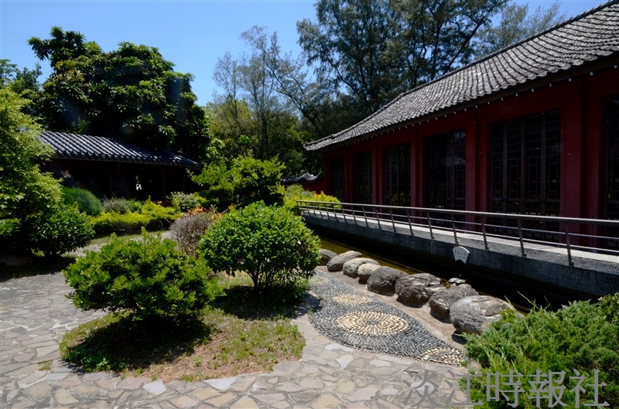
新生特刊18景

